**猎头服务采购需求**

2023年5月9日我单位于官网发布了学科带头人招聘公告，根据我单位十四五学科发展规划，拟招聘包含超声科、中医科、放疗科等多个科室的学科带头人。目前正在接收简历，为辅助更好的完成招聘计划，拓宽招聘渠道，结合高级医学人才求职特点，申请增加猎头服务的采购需求。

经过调研，目前市场猎头付费依据人才职称、职务、学术任职、学术成果等进行收费，结合我单位对引进学科带头人的要求设立如下引进条件和费用标准。

岗位要求：

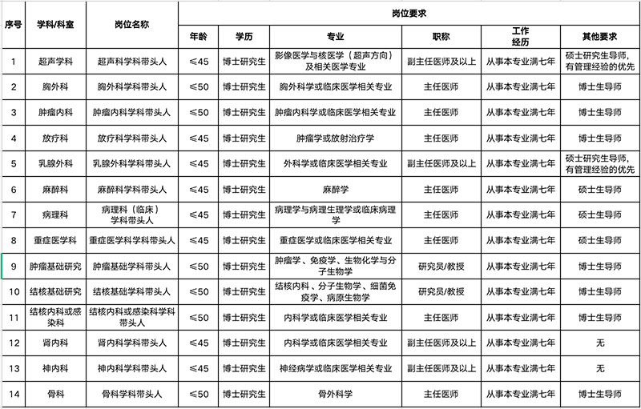

费用标准：

|  |  |  |  |  |  |
| --- | --- | --- | --- | --- | --- |
| 学历 | 医师职称 | 职务及教学职称 | 导师 | 相关任职 | 资费 |
| 博士 | 主治 |  |  |  | 5万 |
| 副高 | 教授/副教授 |  |  | 8万 |
| 正高 | 教授/副教授 |  |  | 10万 |
| 副高 | 副教授/科主(副） | 硕导 |  | 10万 |
| 正高 | 教授/科主(副） | 硕导 |  | 12万 |
| 正高/副高 | 教授/副教授 | 博导 |  | 15万 |
| 正高 | 教授/科主(副) | 博导 |  | 16万 |
| 正高/副高 | 教授/副教授 | 硕导/博导 | 省级人才（省领军人才，省杰青及各类省人才计划、省名中医以及其他相当层次的优秀人才） | 18万 |
| 正高 | 教授/科主(副) | 硕导/博导 | 省级副主委、国家级青年委员主委、省重点实验室副主任 | 20万 |
| 正高 | 教授/科主(副) | 硕导/博导 | 省级主委/省重点实验室主任 /国务院特殊津贴人员/国家百千万工程第三层次 | 25万 |
| 副高/正高 | 教授/科主任 | 硕导/博导 | “四青”项目（青拔、青长、海外优青、优青）、中科院“百人计划”入选者、人社部“百千万人才工程”国家级入选者 | 40万 |
| 副高/正高 | 教授/副教授 | 硕导/博导 | 国家级学会分会副主任委员、珠江学者、泰山学者 | 50万 |
| 副高/正高 | 教授/科主任 | 硕导/博导 | 教育部“长江学者”、国家“万人计划”领军人才、国家自然科学基金杰出青年科学基金项目获得者（杰青）、科技部国家重点研发计划项目首席科学家、国家重点学科负责人、国家重点实验室负责人 | 60万 |
| 正高 | 教授/科主任 | 博导 | 国家级主委、两院院士有效候选人、 | 80万 |
| 正高 | 硕导/博导 | 博导 | 院士 | 100万 |
| 注：按人才最高层次认定 | | | | | |